1 Сбор и анализ требований

Назначение и область применения
Основным назначением разработки подсистемы является упрощение управления процессами оформления заявок на подключение клиентов к услугам домашнего интернета и телевидения в отделе телемаркетинга, улучшая контроль над продажами услуг.
Подсистема предназначена для использования в отделе телемаркетинга в сфере фиксированных продаж домашнего интернета и телевидения, например, в ПАО «МТС». Основными пользователями ПО являются сотрудники отдела: супервайзер, операторы и неавторизованный сотрудник.

Постановка задачи
Требуется разработать оконное приложение, в котором необходимо включить следующие функциональные возможности:
- просмотр личной статистики оператора;
- внесение информации о звонках клиенту;
- добавление и редактирование информации о клиентах и сотрудниках;
- фильтрация и сортировка данных о клиентах;
- отслеживание статуса оформленных заявок на подключение услуг;
- формирование отчетов по оформленным заявкам за смену в формате xlsx.
Подсистема обрабатывает различные входные данные, которые включают персональные сведения о клиентах, информацию об услугах, данные о звонках операторов и учетные записи сотрудников. В результате система формирует выходные данные, такие как заявки на подключение, отчеты о работе операторов, статистические сведения оператора, а также списки клиентов.
Интерфейс приложения должен быть интуитивно понятным и удобным для пользователей с базовыми навыками работы с компьютером. В целях безопасности предусмотрена обязательная авторизация пользователей с разграничением прав доступа.
При запуске оконного приложения неавторизованному пользователю отображается окно с тарифами и услугами, а также доступна возможность авторизоваться в системе.
После авторизации супервайзеру предоставляется возможность просмотра, добавления и редактирования информации об операторах отдела. Супервайзер может просматривать список заявок на подключение услуг домашнего интернета и телевидения, оформленных операторами, а также отслеживать статус заявок. На основе оформленных заявок предоставлена возможность сформировать и сохранить отчет за смену в формате xlsx.
Для оператора доступно оформление заявок на подключение услуг домашнего интернета и телевидения, также есть возможность добавления, редактирования, фильтрации и сортировки информации о клиентах по ФИО и номеру телефона, внесение и сохранение статуса звонка клиенту. В личной статистике оператора отображается информация о количестве совершенных им звонков, а также оформленных заявок на подключение услуг.
На рисунке N представлена диаграмма прецедентов.
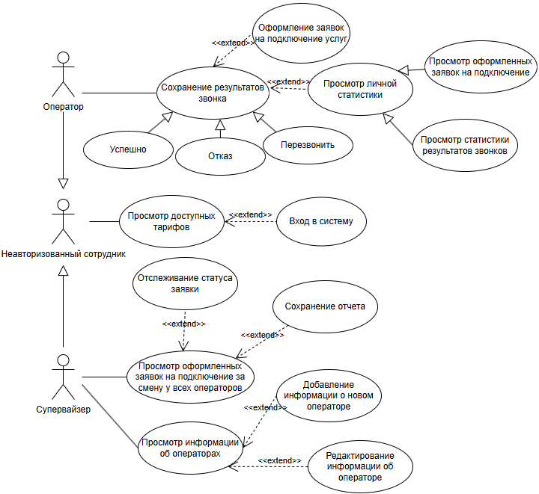
Рисунок N – Диаграмма прецедентов

Выбор состава программных и технических средств
Согласно цели проекта требуется разработать оконное приложение. Работа с приложением будет доступна на персональных компьютерах и ноутбуках с ОС Windows.
В качестве СУБД выбрана MySQL, так как она предлагает ряд значительных преимуществ для разработки и обращения с данными, например, высокая производительность, обеспечивающая быструю обработку запросов.
В качестве клиентской части используется WPF-приложение на C#, так как оно позволяет создавать современные и удобные пользовательские интерфейсы с различным функционалом.
Для серверной части используется ASP.NET, так как это мощный и гибкий фреймворк для разработки API. ASP.NET обеспечивает высокую производительность и безопасность, а также предлагает встроенные возможности для создания RESTful-сервисов.
Для разработки приложения будет использоваться IDE Visual Studio 2022, так как она имеет обширный каталог расширений, которые позволяют добавлять новые функции, такие как поддержка фреймворков, инструментов для тестирования, интеграции с системами контроля версий, имеет встроенную поддержку Git, что упрощает управление версиями кода.
Для функционирования системы на стороне сервера достаточны следующие программные и технические средства:
- ОС Ubuntu Server 22.04 LTS или аналогичная;
- сервер БД: MySQL не ниже 8.0;
- процессор с 2 ядрами по 2 ГГц;
- оперативная память объемом 2 ГБ;
- ПО для работы API: .NET SDK версией не ниже 8.0
- не менее 30 ГБ свободного дискового пространства.
Для функционирования системы на стороне клиента достаточны следующие программные и технические средства:
- ОC Windows 10 и выше (64-бит);
- процессор с частотой 2 ГГц;
- оперативная память: минимум 4 ГБ;
- постоянное интернет-подключение.

Проектирование программного обеспечения

Проектирование интерфейса пользователя
В рамках разработки оконного приложения создан интерфейс пользователя в виде мокапов. Эти визуальные представления наглядно показывают структуру приложения и его основные элементы.
Мокапы интерфейса, такие как страница оформления заявки, список оформленных заявок и личный кабинет оператора представлены на рисунках N-N.
Для интерфейса приложения используется следующая цветовая палитра:
- вторичный цвет текста #e4002b;
- цвет фона #ffffff;
- основной цвет текста #333333.
Для текста используется семейство шрифтов Inter.

Разработка архитектуры программного обеспечения
Подсистема предназначена для работников отдела телемаркетинга. Она построена на клиент-серверной модели и включает три основных элементов: клиент, сервер и БД. Клиентская часть, реализованная на C# с помощью WPF, взаимодействует с API. Серверная часть, основанная на ASP.NET Web API, обрабатывает входящие запросы и взаимодействует с БД MySQL для хранения информации. Диаграмма развертывания представлена на рисунке N.
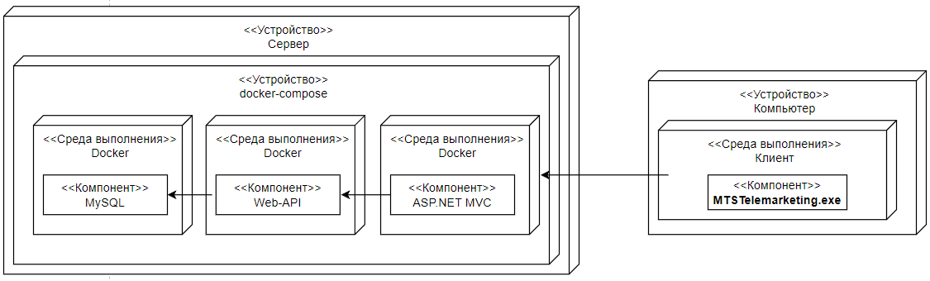
Рисунок N – Диаграмма развертывания

Проектирование БД
Требуется разработать БД для отдела телемаркетинга. Модели БД созданы при помощи draw.io. На рисунке N в виде ERD показана физическая модель предметной области.

